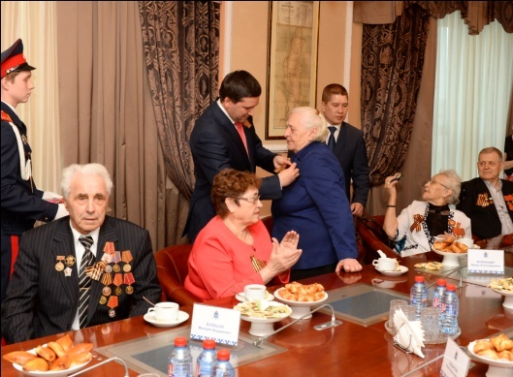
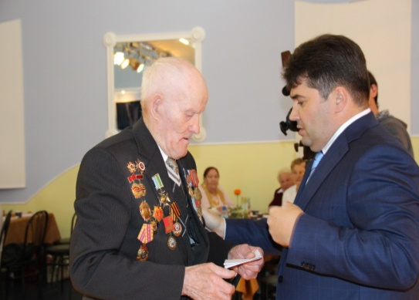
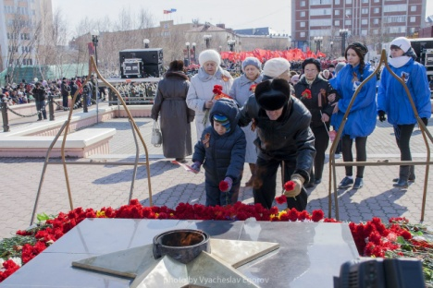
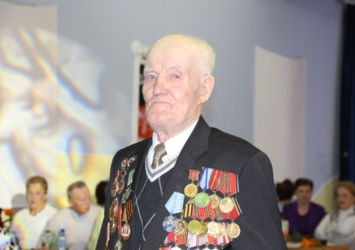

Анализ положения граждан
пожилого возраста,
проживающих на территории муниципального образования
город Салехард, за 2015 год

Департамент по труду и социальной защите населения Администрации муниципального образования город Салехард

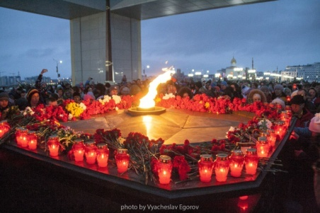

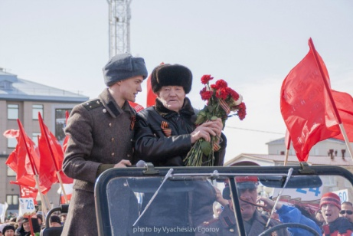
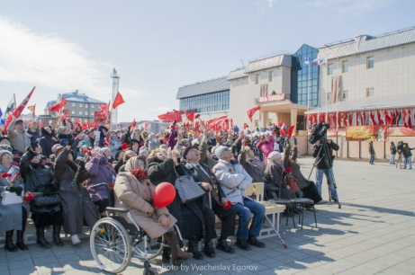

СОДЕРЖАНИЕ:

Введение | стр. 2
I. Динамика численности граждан пожилого возраста и структура льготных категорий в муниципальном образовании город Салехард | стр. 2
- Динамика численности пожилых людей в муниципальном образовании город Салехард | стр. 2
1.2. Структура льготных категорий граждан пожилого возраста в муниципальном образовании город Салехард | стр. 4
II. Социально-экономическое положение граждан пожилого возраста в муниципальном образовании город Салехард  2.1. Социально-бытовые условия проживания и материальное положение граждан пожилого возраста в муниципальном образовании город Салехард  2.2. Предоставляемые меры социальной поддержки граждан пожилого возраста в муниципальном образовании город Салехард  2.2.1. Оздоровление неработающих граждан пожилого возраста, проживающих на территории муниципального образования город Салехард  2.2.2. Социальное обслуживание граждан пожилого возраста, проживающих на территории муниципального образования город Салехард  2.2.3. Медицинское обслуживание граждан пожилого возраста, проживающих на территории муниципального образования город Салехард  III. Развитие интеллектуального потенциала граждан пожилого возраста, организация их свободного времени и культурного досуга | стр. 4  стр. 4  стр. 7  стр. 9  стр. 11  стр. 13  стр. 14
IV. Основы деятельности по укреплению социальной защищенности граждан пожилого возраста в муниципальном образовании город Салехард | стр. 16

Введение

На сегодняшний день можно с уверенностью утверждать, что социальная защита населения признаётся одной из обязательных функций современного развития государства и общества. Практически никем не ставится под сомнение её необходимость и востребованность.
Социальная работа с пожилыми людьми в России была и остается специфической формой государственной социальной защиты, целью которой является обеспечение достойной жизни граждан. Услуги, оказываемые пожилому человеку учреждениями социального обслуживания, облегчают его быт, снижают тревогу за здоровье и материальное положение, способствуют разрешению его семейных и духовных проблем.
Проблемы социальной защищенности граждан пожилого возраста становятся особенно актуальными в современных условиях, приоритетным направлением в условиях модернизации российского общества является решение социально-экономических проблем пожилых людей, проблем информационного и психологического характера, вопросов занятости пожилых граждан, которые необходимо решать при формировании новых подходов к оказанию помощи данной категории населения.
Социальная защита граждан пожилого возраста является одним из приоритетных направлений социальной политики города Салехарда.
В городе сформирована система социальной защиты граждан пожилого возраста, финансируемая из средств федерального, окружного бюджетов, а также бюджета муниципального образования город Салехард и внебюджетных источников. Вместе с тем, качество жизни граждан пожилого возраста характеризуется не только размером полученных мер социальной поддержки из различных источников. На социально-экономическое положение граждан пожилого возраста также влияет уровень и качество представляемых услуг по социальному обслуживанию, уровень доступности получения услуг в сфере культуры, спорта, образования.

I. Общая характеристика динамики численности пожилых людей в муниципальном образовании город Салехард

  - Динамика численности пожилых людей
в муниципальном образовании город Салехард

Социальная политика Администрации муниципального образования город Салехард традиционно ориентирована на социальную поддержку и защиту, в том числе, людей пожилого возраста.
Пожилые люди - это женщины, которые достигли возраста 60 лет и старше; и мужчины, достигшие возраста 65 лет и старше.
На территории муниципального образования город Салехард на протяжении ряда лет, как и в целом по России, наблюдается увеличение численности пожилых людей. Если в 2010 году численность пожилых людей составляла 5,4% от всего населения города, то к началу 2016 года она достигла 8,8%.
По состоянию на 01 января 2016 года на учете в департаменте по труду и социальной защите населения Администрации города (далее – Департамент) состоит 6 882 человека из числа неработающих пенсионеров, получающих меры социальной поддержки, из них граждан пожилого возраста – 4 328 человека, что составляет 63% от общего числа льготников.
Возраст старейшего жителя муниципального образования город Салехард 95 лет. Всего же старожилов в нашем городе 23 человека. Большая часть пожилых салехардцев проработали на Ямале более 15 лет - 3 289 человек (2 517 женщин и 772 мужчины).

Динамика численности пожилых граждан в муниципальном образовании город Салехард
с 2010 – 2015 годы

Ежегодный рост численности населения граждан пожилого возраста в среднем составляет 13,2%.

Структура граждан пожилого возраста
по половой принадлежности с 2010 – 2015 годы

Анализ структуры граждан пожилого возраста по половой принадлежности характеризует постоянное увеличение численности, как мужчин, так и женщин. Каждый год численность пожилых граждан мужского пола увеличивается на 20,9%, а женского на - 11,5%. Но при этом ежегодно численность женщин превышает численность мужчин, так, например, в 2015 году - на 30,7%.

  - Структура льготных категорий граждан пожилого возраста
в муниципальном образовании город Салехард

Граждане пожилого возраста являются одной из самых многочисленных льготных категорий, состоящих на учете в Департаменте.
Категории | 2013 год | 2014 год | 2015 год
ВЕТЕРАНЫ ВЕЛИКОЙ ОТЕЧЕСТВЕННОЙ ВОЙНЫ, в том числе: | 200 чел. | 181 чел. | 149 чел.
Инвалиды ВОВ | 2 чел. | 2 чел. | 1 чел.
Участники ВОВ, ставшие инвалидами | 6 чел. | 5 чел. | 1 чел.
Участники ВОВ в т.ч. не в составе действующей армии | 4 чел. | 4 чел. | 4 чел.
Труженики тыла | 145 чел. | 132 чел. | 108 чел.
Граждане, награжденные знаком «Житель блокадного Ленинграда» | 7 чел. | 7 чел. | 6 чел.
Бывшие несовершеннолетние узники фашизма | 3 чел. | 4 чел. | 4 чел.
Бывшие совершеннолетние узники фашизма | 0 | 0 | 0
Вдова погибшего/умершего участника ВОВ | 33 чел. | 27 чел. | 25 чел
ВЕТЕРАНЫ, в том числе: | 3 974 чел. | 3 944 чел. | 4 095 чел.
Ветераны труда | 3 001 чел. | 2 903 чел. | 2 950 чел.
Ветераны Ямало-Ненецкого автономного округа | 973 чел. | 1 041 чел. | 1 145 чел.
ИНВАЛИДЫ I, II, III ГРУППЫ | 757 чел. | 790 чел. | 820 чел.
РЕАБИЛИТИРОВАННЫЕ ЛИЦА | 239 чел. | 228 чел. | 226 чел.
ЛИЦА, ПРИЗНАННЫЕ ПОСТРАДАВШИМИ ОТ ПОЛИТИЧЕСКИХ РЕПРЕССИЙ | 1 чел. | 1 чел. | 2 чел.

Наиболее динамичный рост, в среднем на 9,5%, в последние годы наблюдается среди льготополучателей по категории ветеран Ямало-Ненецкого автономного округа.

Уменьшение показателей отдельных категорий, таких как, численность ветеранов ВОВ, связано с естественной убылью ввиду преклонного возраста граждан. В 2015 году численность ветеранов Великой Отечественной войны, составляла 149 человек.

- Социально-экономическое положение граждан пожилого возраста
в муниципальном образовании город Салехард

  - Социально-бытовые условия проживания и материальное положение граждан пожилого возраста в муниципальном образовании город Салехард

Источником для анализа социально-бытовых условий проживания ветеранов ВОВ, инвалидов и иных социально незащищенных категорий населения являются сведения, поступившие от:
Государственного бюджетного учреждения Ямало-Ненецкого автономного округа «Центр социального обслуживания граждан пожилого возраста и инвалидов в муниципальном образовании город Салехард»;
Салехардского городского совета ветеранов войны, труда, Вооруженных Сил и правоохранительных органов и иных общественных организаций;
физических и юридических лиц в отношении конкретных граждан и семей, а так же в ходе визуального осмотра и беседы при посещении специалистами Департамента граждан по месту их проживания по различным причинам (поздравление, выезд по устному или письменному обращению и т.д.).
Распоряжением Администрации города Салехарда от 29 апреля 2010 года № 430-р создана комиссия по обследованию жилых помещений ветеранов Великой Отечественной войны и бывших несовершеннолетних узников концентрационных лагерей, проживающих на территории муниципального образования город Салехард, для определения необходимости проведения ремонтных работ.
Нуждаемость в социально-бытовых услугах ветеранов ВОВ, инвалидов и иных социально незащищенных категорий населения на территории муниципального образования город Салехард в соответствии с компетенцией проводится Государственным бюджетным учреждением Ямало-Ненецкого автономного округа «Центр социального обслуживания граждан пожилого возраста и инвалидов в муниципальном образовании город Салехард» (далее - ГБУ ЯНАО «ЦСОГПВИ в МО г. Салехард»).
ГБУ ЯНАО «ЦСОГПВИ в МО г. Салехард» регулярно проводится работа по выявлению граждан пожилого возраста, нуждающихся в социальной поддержке и социальном обслуживании, путем составления социальных паспортов нуждаемости, выездов «мобильной бригады». По результатам проведенных мероприятий выявленные нуждающиеся граждане при отсутствии показаний зачисляются в отделения надомного социального обслуживания (в 2014 году зачислено 45 человек, в 2015 – 29), в полустационарное отделение дневного пребывания (в 2014 году 5 клиентов, в 2015 – 11), в 2015 году срочные социальные услуги были оказаны 251 клиенту.
В ходе камерального анализа социально-бытовых условий жизни лиц с инвалидностью установлено, что из 1 274 инвалидов, которым предоставляются меры социальной поддержки по оплате жилого помещения и коммунальных услуг в виде жилищно-коммунальной выплаты:
- 428 инвалидов или 33,6 % проживают в домах в капитальном исполнении;
- 111 инвалидов или 8,7 % проживают в индивидуальных жилых домах;
- 668 инвалидов или 52,4 % проживают в домах в деревянном исполнении;
- 67 инвалидов или 5,3 % проживают в жилых домах коридорного типа (общежитие).
Ежегодно проводятся обследования условий жизни ветеранов Великой Отечественной войны, членов семей военнослужащих, погибших в годы войны, проживающих в муниципальном образовании город Салехард, составляются индивидуальные планы улучшения жилищных условий. Анализ результатов мониторинга показывает, что ветераны проживают в благоустроенном жилье.
Анализ социально-экономического положения граждан пожилого возраста и ветеранов ВОВ проводится Департаментом ежеквартально на основании сведений о выплатах, получаемых по линии Пенсионного фонда Российской Федерации, и социальных выплатах за счет средств всех уровней бюджетной системы (федеральный, региональный, местный), отнесенных к компетенции Департамента.
Социальная поддержка представляет собой помощь в денежной и натуральной форме. Основным источником доходов людей пожилого возраста является пенсия по старости, которая в среднем составляет 12 852 рубля. Средний размер ежемесячных социальных выплат составляет 6 673,6 рублей, что позволяет увеличить доход пожилого человека на 34,% к основной пенсии и достичь размера 19 525,6 рублей. Таким образом, средний доход пожилого человека в муниципальном образовании город Салехард составляет 2 и более прожиточных минимума.

Структура основного источника дохода граждан пожилого возраста

Традиционно материальную помощь к памятным датам истории: к 1 октября (День пожилого человека) - женщинам, достигшим возраста 60 лет и старше; мужчинам, достигшим возраста 65 лет и старше в соответствии с Законом Ямало-Ненецкого автономного округа от 27.10.2006 года № 55-ЗАО «О государственной социальной помощи в Ямало-Ненецком автономном округе» - получили 3 859 человек, состоящих на учете в Департаменте.
Медицинскую помощь гражданам пожилого возраста оказывает ГБУЗ «Салехардская окружная клиническая больница» в виде амбулаторной, стационарной и экстренной медицинской помощи.
Согласно постановлению Администрации города Салехарда от 14.01.2014 №16 «О тарифах на услуги бань для льготных категорий граждан» установлены социальные категории населения, для которых действует льготная цена по помывке в общественных банях. К таким категориям относятся и пенсионеры по старости при наличии пенсионного удостоверения (мужчины, достигшие возраста 55 лет, женщины, достигшие возраста 50 лет)
Льготной зубопротезной помощью обеспечиваются следующие категории граждан пожилого возраста: реабилитированные лица, признанные инвалидами или являющиеся пенсионерами, лица, проработавшие в тылу в период с 22 июня 1941 года по 09 мая 1945 года не менее шести месяцев, исключая период работы на временно оккупированных территориях СССР, либо награжденные орденами или медалями СССР за самоотверженный труд в период Великой Отечественной войны, ветераны труда, доход которых ниже двукратной величины прожиточного минимума, установленного в автономном округе (при достижении возраста, дающего право на пенсию по старости, неработающие пенсионеры по достижении возраста для женщин 50 лет, для мужчин - 55 лет (за исключением лиц, вышеперечисленных категорий). В 2015 году за льготной зубопротезной помощью обратились 153 гражданина данной категории, произведено перечислений на сумму 6 680,8 тысяч рублей (в 2014 году - 189 граждан на сумму 6 680,89 тысяч рублей).
В целях обеспечения доступности транспортных услуг на территории автономного округа для ветеранов труда, реабилитированных лиц и лиц, признанных пострадавшими от политических репрессий, неработающих пенсионеров, вдов погибших (умерших) участников Великой Отечественной войны, не вступивших в новый брак, с января по август 2015 года реализовано 6 527 штук проездных билетов на сумму 3 416,1 тысяч рублей, согласно постановлению Администрации муниципального образования от 19.11.2015 №512 «Об утверждении порядка обеспечения доступности транспортных услуг для отдельных категорий граждан и возмещения расходов, связанных с их перевозкой транспортом общего пользования городского сообщения в муниципальном образовании город Салехард» на территории муниципального образования город Салехард введены электронные транспортные карты, реализовано 2 530 карт на сумму 1 499,21 тысяч рублей.
Системность материальной поддержки ветеранов Великой Отечественной войны проходит красной нитью не только в федеральном законодательстве и законодательстве Ямало-Ненецкого автономного округа, но и на муниципальном уровне.

В 2015 году в среднем ежемесячно получили социальную поддержку в виде жилищно-коммунальной выплаты, ежемесячной денежной выплаты, пожизненного денежного содержания следующие категории льготников из числа пожилых людей:

Ветераны Великой Отечественной войны, в т.ч.:

узники, участники и инвалиды ВОВ - 30 886,46 руб. (2013 год – 33 348,3 руб., 2014 - 32 356,22 руб.);

блокадники и труженики тыла – 14 844,35 руб. (2013 год – 15 015,7 руб., 2014 - 15 897,85 руб.);

вдовы – 1 927,83 руб. (2013 год – 2 015,7 руб., 2014 - 2 240,87 руб.).
Кроме того, ко Дню Победы ветеранам Великой Отечественной войны в соответствии с Законом автономного округа №55-ЗАО от 27.10.2006 «О государственной социальной помощи в Ямало-Ненецком автономном округе», постановлением Правительства Ямало-Ненецкого автономного округа от 14.08.2014 №632-П «О предоставлении единовременной выплаты к 70-летию Победы в Великой Отечественной войне» и распоряжением Администрации муниципального образования город Салехард №454-р от 19.03.2015 была выплачена материальная помощь:
Категория | Постановление Правительства ЯНАО от 14.08.2014 №632-П | Закон ЯНАО от 27.10.2006 №55-ЗАО | Распоряжение Администрации муниципального образования город Салехард от 19.03.2015 №454-р
 | Сумма выплат
Участники ВОВ | 100 000 руб. | 5 000 руб. | 2 000 руб.
Инвалиды ВОВ | 100 000 руб. | 5 000 руб. | 2 000 руб.
Бывшие узники концлагерей | 100 000 руб. | 5 000 руб. | 2 000 руб.
Жители блокадного Ленинграда | 50 000 руб. | 2 000 руб. | 2 000 руб.
Труженики тыла | 40 000 руб. | 2 000 руб. | 2 000 руб.
Вдовы участников ВОВ | 30 000 руб. | 2 000 руб. | 2 000 руб.

Необходимо отметить, что на продолжительность жизни ветеранов ВОВ в муниципальном образовании город Салехард влияет достаточно высокий уровень качества жизни. Именно благодаря этому, можно с уверенностью сказать, что поддержка ветеранов ВОВ – приоритет социальной политики города.

2.2. Предоставляемые меры социальной поддержки гражданам пожилого возраста в муниципальном образовании город Салехард

В целях поддержания среднего уровня жизни граждан пожилого возраста в муниципальном образовании город Салехард реализуется многоуровневая система социальной поддержки путем предоставления различных социальных выплат, предусмотренных для этой категории граждан на федеральном, региональном и местном уровнях. К ним относятся:

№ п/п | Виды выплат
1. | Ежемесячное пособие неработающим пенсионерам и инвалидам
2. | Предоставление ежемесячной денежной выплаты ветеранам труда, труженикам тыла, реабилитированным лицам и лицам, признанным пострадавшими от политических репрессий, ветеранам автономного округа
3. | Региональная социальная доплата к пенсии
4. | Ежемесячная жилищно-коммунальная выплата отдельным категориям пенсионеров (ветераны Великой Отечественной войны, бывшие несовершеннолетние узники фашизма, вдовы погибших (умерших) участников Великой Отечественной войны, не вступившие в повторный брак, ветераны труда, ветераны автономного округа, реабилитированные лица, специалисты-пенсионеры бюджетной сферы)
5. | Возмещение расходов стоимости установки квартирного проводного телефона и абонентская выплата при наличии квартирного проводного телефона отдельным категориям пенсионеров (ветераны Великой Отечественной войны, бывшие несовершеннолетние узники фашизма, реабилитированные лица, вдовы участников Великой Отечественной войны, не вступившие в новый брак)
6. | Ежемесячное дополнительное материальное обеспечение гражданам, внесшим наибольший вклад в социально-экономическое развитие автономного округа
7. | Пожизненное денежное содержание инвалидов и участников Великой Отечественной войны, бывших несовершеннолетних узников фашизма, лиц, награжденных знаком "Жителю блокадного Ленинграда", тружеников тыла, бывших совершеннолетних узников нацистских концлагерей, тюрем и гетто, лиц, проживавших во время ВОВ на территории СССР, которым на время окончания ВОВ (09 мая 1945 года) не исполнилось 18 лет
8. | Ежемесячная денежная компенсация инвалидам и участникам Великой Отечественной войны, бывшим несовершеннолетним узникам фашизма, лицам, награжденным знаком "Жителю блокадного Ленинграда", труженикам тыла, бывшим совершеннолетним узникам нацистских концлагерей, тюрем и гетто и т.д.
9. | Материальная помощь отдельным категориям пожилых граждан к памятным датам истории (полное освобождение Ленинграда от вражеской блокады в годы Великой Отечественной войны 1941 - 1945 годов, День защитника Отечества, День Победы, День пожилых людей, День памяти жертв политических репрессий)

Набор социальных услуг на одного пожилого человека,
может предоставляться в:

денежном выражении натуральной форме
Путевка
~54 600 рублей

~ 419 000 рублей
в год
Проезд на городском общественном транспорте ~6 912 рублей
на одного пенсионера
УВЕЛИЧЕНИЕ ДОХОДА
ПЕНСИОНЕРА НА
Оказание льготного зубопротезирования ~43 665,4 рублей
34 %
за счет социальных
Традиционные благотворительные праздники
~4 000 рублей
выплат
6673,6*12 = 80 083,2 рублей в год
Оказание социальных услуг отделением социально-медицинского обслуживания на дому, отделением дневного пребывания, отделением срочного социального сервиса ~230 000 рублей

Общее направление социальной политики сегодня нацелено на то, чтобы пожилой человек перестал себя чувствовать только потребителем услуг, объектом медицины, социального обслуживания. Социальные изменения призваны создавать условия, в которых человек может вести активный образ жизни. Формирование активной жизненной позиции дает шанс пожилым людям занять достойный социально-ролевой статус в обществе, ибо их самый ценный капитал – это знания, опыт, жизненная мудрость.
2.2.1. Оздоровление неработающих граждан пожилого возраста, проживающих на территории муниципального образования город Салехард

Неработающие пенсионеры (достигшие возраста: женщины – 55 лет и старше, мужчины – 60 лет и старше), постоянно проживающие на территории муниципального образования город Салехард, могут поправить свое здоровье за счет бюджетных средств один раз в три года путем обеспечения санаторно-курортной путевкой либо возмещения расходов за самостоятельно приобретенную путевку.
Ежегодно наблюдается рост очередности на данный вид социальной услуги, вместе с тем, не все пенсионеры, состоящие в очереди, используют это право. Так, как и в предыдущие годы, в 2015 году из 192 обратившихся в департамент только 42,2% неработающих пенсионеров (81 человека от общего количества очередников) воспользовались правом бесплатно поправить свое здоровье в санатории «Озёрный» в Ноябрьске (27 чел.) либо получить денежную компенсацию за самостоятельно приобретённую путевку (54 чел.).

Годы | Количество граждан, воспользовавшихся правом на оздоровление
2013 год | 151 гражданин обратились с заявлением о постановке в очередь на санаторно-курортное оздоровление  42 получили санаторно-курортную путевку в ОАО «Санаторий «Озерный» г. Ноябрьск  43 обратились за возмещением расходов за самостоятельно приобретенную санаторно-курортную путевку
2014 год | 165 граждан обратились с заявлением о постановке в очередь на санаторно-курортное оздоровление  20 получили санаторно-курортную путевку в ОАО «Санаторий «Озерный» г. Ноябрьск на сумму 1 092 000,00 рублей  35 обратились за возмещением расходов за самостоятельно приобретенную санаторно-курортную путевку на сумму 1 091 866,87 рублей
2015 год | 192 гражданина обратились с заявлением о постановке в очередь на санаторно-курортное оздоровление  27 получили санаторно-курортную путевку в ОАО «Санаторий «Озерный» г. Ноябрьск, на сумму 1 647 886,00 рублей  54 возместили расходы за самостоятельно приобретенную санаторно-курортную путевку, на сумму 1 567 411,87 рублей

Анализируя приведенные в таблице данные, можно сказать, что граждане в 50% случаях предпочитают воспользоваться возмещением расходов за самостоятельно приобретенную санаторно-курортную путевку и выбрать санаторий по своему предпочтению.

В 2012 году право на обеспечение санаторно-курортной путевкой имели малоимущие неработающие пенсионеры, в 2013 году порядок оздоровления неработающих пенсионеров изменен: каждый пенсионер, имеющий право на оздоровление, выбирает наиболее удобную форму оздоровления: обеспечение санаторно-курортной путевкой либо возмещение расходов за самостоятельно приобретенную санаторно-курортную путевку.

2.2.2. Социальное обслуживание граждан пожилого возраста, проживающих на территории муниципального образования город Салехард

Вместе с тем, качество жизни граждан пожилого возраста муниципального образования город Салехард характеризуется не только размером полученных мер социальной поддержки из различных источников.
На социально-экономическое положение граждан пожилого возраста также влияет уровень и качество представляемых услуг по социальному и медицинскому обслуживанию, уровень доступности получения услуг в сфере культуры, спорта, образования. Ввиду возрастных особенностей граждане пожилого возраста встречаются с проблемами, которые не всегда могут решить самостоятельно, и им необходима помощь со стороны государства.
В настоящее время на территории города проводится значительная работа по удовлетворению указанных потребностей граждан пожилого возраста, предоставляются все формы социального обслуживания, предусмотренные статьей 19 Федерального закона от 28.12.2013 № 442-ФЗ «Об основах социального обслуживания граждан в Российской Федерации».
В сфере социального обслуживания ГБУ ЯНАО «ЦСОГПВИ в МО г. Салехард» гражданам пожилого возраста предоставляются различные виды социального обслуживания (полустационарное, надомное) и широкий спектр социально-бытовых, социально-медицинских, социально-психологических, социально-педагогических, социально-трудовых, социально-правовых услуг в целях повышения коммуникативного потенциала получателей социальных услуг, имеющих ограничения жизнедеятельности.
Структурными подразделениями ГБУ ЯНАО «ЦСОГПВИ в МО г. Салехард» регулярно проводится работа по выявлению граждан пожилого возраста, нуждающихся в социальной поддержке и социальном обслуживании, путем составления социальных паспортов нуждаемости, выездов «мобильной бригады», используя электронную базу данных получателей социальных услуг. По результатам проведенных мероприятий в отделения надомного социального обслуживания зачислено 29 человек, в полустационарное отделение дневного пребывания - 11 клиентов.
Потребность у выявленных граждан пожилого возраста в социальных услугах определяется заведующим структурным подразделением при первичном опросе потенциального получателя социальных услуг на основании его индивидуальной потребности в конкретных видах, объемах, сроках предоставления выбранных услуг в рамках утвержденных Стандартов предоставления социальных услуг.
В первую очередь социальное обслуживание граждан пожилого возраста направлено на продление жизненной активности, их способности к самообслуживанию и самостоятельному проживанию.
Анализируя деятельность ГБУ ЯНАО «ЦСОГПВИ в МО г. Салехард», следует отметить, что среди граждан пожилого возраста наиболее востребованными услугами являются социально-медицинские и социально-бытовые услуги. Это связано с естественным старением населения, вследствие чего увеличивается нуждаемость в социально-медицинском обслуживании на дому и улучшении качества предоставляемых социальных услуг.
В связи с востребованностью услуг, оказываемых специализированным отделением социально-медицинского обслуживания на дому, в ГБУ ЯНАО «ЦСОГПВИ в МО г. Салехард» в создано дополнительное отделение социального обслуживания на дому. Данными отделениями осуществляется патронаж, заключающийся в систематическом наблюдении за клиентами отделения и оказании им социально-медицинской помощи и социально-бытовых услуг.
Для граждан пожилого возраста, не утративших способность к передвижению и самообслуживанию, на базе полустационарного отделения дневного пребывания ГБУ ЯНАО «ЦСОГПВИ в МО г. Салехард» созданы условия для использования остаточных трудовых возможностей клиентов, их участия в трудовой деятельности, восстановлении личностного и социального статуса, в том числе в рамках клубной и кружковой. Работа данного отделения направлена на самореализацию творческого потенциала граждан пожилого возраста и инвалидов, развитие их творческой активности, осуществление возможности активного общения и культурного отдыха, укрепление психологического статуса, снижение уровня социальной напряженности.
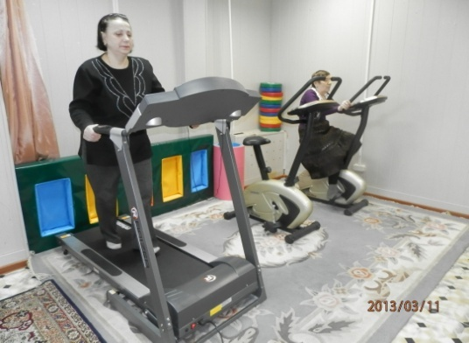
В целях повышения качества оказываемых услуг ГБУ ЯНАО «ЦСОГПВИ в МО г. Салехард» постоянно внедряются новые технологии и методики работы. Так, в ГБУ ЯНАО «ЦСОГПВИ в МО г. Салехард» оборудован компьютерный класс, тренажерный зал, сенсорная комната, соляная комната, позволяющие представлять широкий спектр социально-медицинских, социально-психологических и социально-педагогических услуг. Граждане пожилого возраста имеют возможность заниматься трудотерапией по различным техникам и методикам декоративного творчества, занятия пескотерапией, танцетерапией, аквариумотерапией и др.
Кроме того, на базе ГБУ ЯНАО «ЦСОГПВИ в МО г. Салехард» создана Служба проката технических средств реабилитации для оказания социальных услуг инвалидам и лицам, нуждающимся в постороннем уходе, по прокату технических средств ухода, реабилитации и адаптации.
С 2015 году услуги по прокату технических средств реабилитации на безвозмездной основе предоставляются получателям социальных услуг, признанным нуждающимся в социальном обслуживании, остальным категориям граждан услуги предоставляются на платной основе.
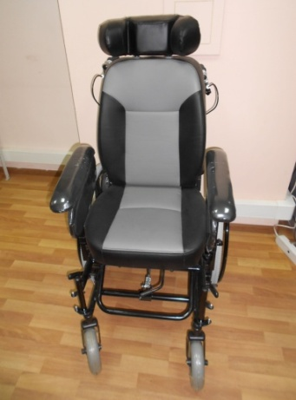
За отчетный период техническими средствами реабилитации на безвозмездной основе воспользовались 13 получателей социальных услуг из числа граждан пожилого возраста, которым выдано 15 технических средств реабилитации.
На условиях полной оплаты технические средства реабилитации получили 11 человек из числа граждан пожилого возраста, которым выдано 11 технических средств реабилитации. Более востребованные технические средства реабилитации (кресло - коляска, ходунки, подъёмное устройства для ванн, прикроватный столик).
На конец 2015 года служба проката насчитывает 36 наименований технических средств реабилитации и комплектующих товаров (наконечники для тростей и подносы для инвалидных кресел-колясок).
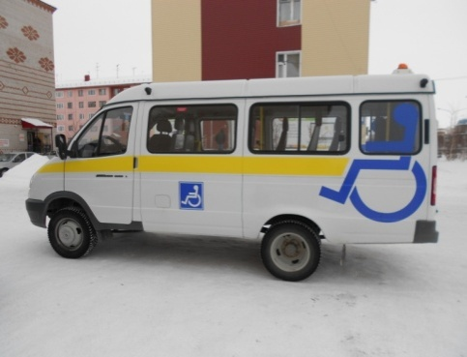
В ГБУ ЯНАО «ЦСОГПВИ в МО г. Салехард» функционирует служба «Социальное такси», которая предоставляет услуги для граждан пожилого возраста и инвалидов, имеющих ограничения к передвижению. В целях обеспечения транспортной доступности ГБУ ЯНАО «ЦСОГПВИ в МО г. Салехард» располагает двумя специализированными автотранспортными средствами с устройством посадки/высадки лиц с инвалидностью, в том числе передвигающихся на кресло - колясках.
За отчетный период 2015 года социальные услуги по перевозке на автотранспорте службы «Социальное такси» получили 128 получателей социальных услуг из числа граждан пожилого возраста, которым предоставлено 942 услуги, из них 137 услуг на платной основе.
С 2011 года в ГБУ ЯНАО «ЦСОГПВИ в МО г. Салехард» внедрена такая форма работы, как «мобильная бригада». Мобильной бригадой оказывается содействие гражданам в сборе документов различной направленности: для зачисления в отделения социального (социально-медицинского) обслуживания на дому, оценки и определения потребностей потенциальных получателей социальных услуг, для оказания различного вида помощи.
В течение 2015 года мобильной бригадой было осуществлено 50 выездов - к гражданам пожилого возраста. Всем им были предоставлены срочные социальные услуги по оказанию содействия в получении юридической помощи в целях защиты прав и законных интересов, предложен раздаточный материал структурных подразделений по видам социальных услуг, предоставляемых в ГБУ ЯНАО «ЦСОГПВИ в МО г. Салехард».
На территории города Салехарда имеется два дома системы социального обслуживания, предназначенных для проживания граждан пожилого возраста и инвалидов. Общее количество квартир - 140. По состоянию на 31 декабря 2015 года в данных домах проживает 167 пожилых гражданина.

2.2.3. Медицинское обслуживание граждан пожилого возраста, проживающих на территории муниципального образования город Салехард

Результаты мониторинга медицинского обслуживания граждан пожилого возраста (старше трудоспособного возраста) в муниципальном образовании
город Салехард в 2015 году
№ п/п | Наименование показателя | Данные  за 2015 год
1. | Общая заболеваемость граждан пожилого возраста | 2901,6 чел.  (на 1000 пожилого населения)
2. | Число граждан пожилого возраста, нуждающихся в медицинских услугах в учреждении здравоохранения всего | 4 520 чел.
 | Высокотехнологичная медицинская помощь | 68 чел.
 | Специализированная медицинская помощь | 157 чел.
3. | Число граждан пожилого возраста, получивших медицинские услуги в учреждении здравоохранения, всего | 4 412 чел.
 | Высокотехнологичная медицинская помощь | 64 чел.
 | Специализированная медицинская помощь | 149 чел.
4. | Число граждан пожилого возраста, состоящих на диспансерном учете | 3 247 чел.
5. | Число граждан пожилого возраста, охваченных диспансеризацией | 680 чел.
6. | Число граждан пожилого возраста, получивших стационарную медицинскую помощь в медицинской организации | 381 чел.
7. | Число граждан пожилого возраста, получивших реабилитационные услуги в отделениях восстановительного лечения учреждений здравоохранения | 1 564 чел.

Из представленных выше показателей, следует отметить большой охват граждан пожилого возраста, получивших медицинские услуги в учреждении здравоохранения в 2015 году (97,6%)

Наблюдение за лицами старше 80 лет

- В муниципальном образовании город Салехард на 31 декабря 2015 года число лиц старше 80 лет составляет 248 человек, данная группа лиц наблюдается участковой терапевтической службой с привлечением специалистов узкого профиля при необходимости.
36 пациентов в 2015 году проживают за пределами округа.
- В течение 2015 года активно осмотрено участковыми врачами-терапевтами 212 человек (100%) данной категории граждан, в том числе, в рамках диспансеризации определенных групп взрослого населения - 72 человека (34%).
- Осмотрено нетранспортабельных 171 человек.
- Направлено за пределы Ямало-Ненецкого автономного округа восемь пациентов 80 лет и старше (из них в рамках СМП - 4 человека, в рамках ВМП - 4 человека), с патологией глаз.
- Направлено на стационарное лечение 37 пациентов 80 лет и старше.
- Направлено на МСЭ в связи со стойкими нарушениями функций организма 10 человек, из них первично - 4 человека, повторно – 6 человек.

III. Развитие интеллектуального потенциала граждан пожилого возраста, организация их свободного времени и культурного досуга

Сегодня информационные технологии плотно вошли в нашу жизнь. Электронные очереди, электронные записи к врачам, сотрудникам Пенсионного Фонда или иных социальных структур, получение социальных выплат на банковскую карту. Каково людям пожилого возраста столкнуться с новинками информационного мира?
В целях создания условий для повышения качества жизни граждан старшего поколения, содействия их вовлечению в активную интеллектуальную, творческую, общественную деятельность, обеспечения доступности и качества социальных услуг на базе полустационарного отделения дневного пребывания созданы условия для обучения пожилых людей компьютерной грамотности и навыкам пользования сетью Интернет с применением современных технологических ресурсов. В течение 2015 года 19 клиентов отделения прошли курсы обучения компьютерной грамотности, им были предоставлены 143 социально-педагогические услуги.
Данной категории оказана реальная помощь в удовлетворении потребности в повышении их образования (доступ к сети «Интернет»).
Одной из самых распространенных форм организации досуговой деятельности граждан пожилого возраста является работа клубных объединений, которые в большей части организуются на базе культурно-досуговых учреждений культуры города.
Когда человек выходит на пенсию, меняется образ его жизни, и первое, с чем он сталкивается – узкий круг общения. Пожилые люди часто испытывают одиночество. Это относится как к людям, живущим одиноко, так и проживающим в семье. Для пожилых и престарелых людей сохранить нормальное, полноценное общение означает не поддаться одиночеству и, следовательно, отодвинуть старость. Для того, чтобы помочь пожилым людям преодолеть одиночество, замкнутость, предоставить возможность общаться, помочь установить новые социальные связи организованы клубные объединения. Главной целью клубов пожилых людей является предоставление возможности приятно и интересно проводить свободное время с целью удовлетворения разнообразных культурно-просветительных потребностей, а так же пробуждения новых интересов, облегчения установления дружеских отношений. Клубы пожилых людей предлагают помощь, советы, организовывают отдых и развлечения.
Деятельность клубов направлена на:
- развитие познавательных навыков;
- повышение самооценки пожилых людей;
- возможность самовыражения и объединение в группы по интересам;
- приобщение пожилых людей к активной жизни в обществе;
- создание равных прав и возможностей для пожилых людей;
- гуманизацию самого общества.

В муниципальных учреждениях культуры города досугового типа действуют 5 клубных формирований:
- вокальная группа «Росинка»;
- народный коллектив любительского художественного творчества хор «Ветеран»;
- клуб ветеранов и старожилов «Обдоряне»;
- клуб «Ветеран»;
- клуб «Ветеран» - спортивно-оздоровительное любительское объединение, где посетители занимаются проведением занятий по плаванию, проведением соревновании и открытых уроков.
Вышеуказанные клубные формирования за 2015 год посетили 465 человек.

Учитывая, что пожилой возраст - это особенная и важная пора в жизни человека, одной из важнейших задач становится сохранение и укрепление здоровья граждан старшего возраста, увеличение продолжительности их активной жизни, создание условий и формирование мотивации для ведения здорового образа жизни, повышения качества жизни. Удовлетворительное здоровье в пожилом возрасте – это не только самочувствие и позитивный настрой, это и условия и предпосылки активной старости.
С целью содействия сохранению и укреплению здоровья пожилых людей, развитию «культа» здорового тела, здорового духа, здоровой жизни среди граждан старшего поколения, формированию здорового образа жизни в 2015 году граждане пожилого возраста приняли участие в Спартакиаде пенсионеров города Салехарда, а также в турнире по шахматам.
Для граждан пожилого возраста города Салехарда муниципальными учреждениями культуры досугового типа организовано и проведено 50 мероприятий, различных по форме и содержанию (творческие и концертные программы к праздничным датам, вечера-поздравления, обзорные экскурсии по историческим и памятным местам города, вечера-чествования, вечера-портреты, акции и т.д.). Эти мероприятия посетили более 6 тысяч человек.
В целях информирования граждан пожилого возраста было организовано информационное сопровождение проводимых мероприятий в электронных и печатных средствах массовой информации. Городской общественно-политической газете «Полярный Круг» была размещена 21 статья, ТВ и РВ «Северный ветер» выпущен 31 сюжет.
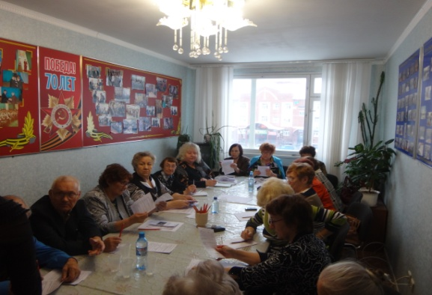
На территории муниципального образования город Салехард с 16 июня 1988 года осуществляет деятельность Салехардская городская организация ветеранов (пенсионеров) войны, труда, вооруженных сил и правоохранительных органов (далее - Совет ветеранов), главной целью которой является защита законных интересов ветеранов, пенсионеров, инвалидов, обеспечение их достойного положения в обществе и удовлетворении духовных потребностей.
Совет ветеранов принимает активное участие в жизни городского сообщества, является участником общественных советов при Администрации муниципального образования город Салехард.
По инициативе Салехардской городской организации ветеранов (пенсионеров) войны, труда, вооруженных сил и правоохранительных органов пожилые люди имеют возможность бесплатного посещения бассейна в МАУК «Центр культуры и спорта «Геолог» (один раз в неделю), а также на базе спортивного зала "Динамо" три раза функционирует «Группа здоровья», занятия в которой проводят непосредственно члены Совета ветеранов.
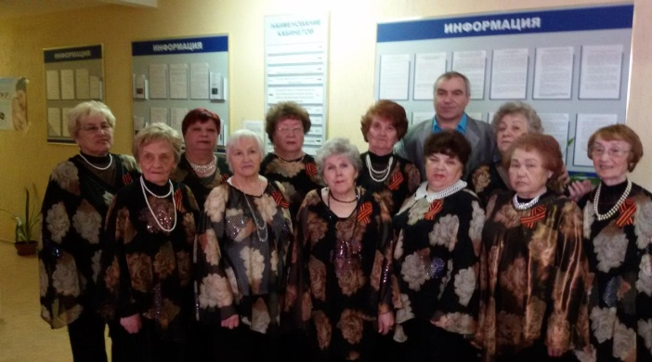

IV. Основы деятельности по укреплению социальной защищенности граждан пожилого возраста в муниципальном образовании город Салехард

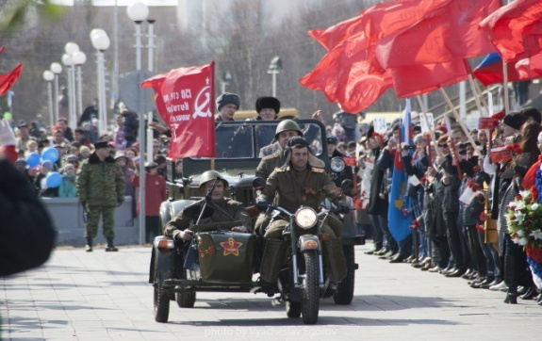
2015 год - год 70-летия Победы в Великой Отечественной войне, в связи с чем особое внимание было уделено ветеранам Великой Отечественной войны.
В городе существует традиция уважительного отношения к людям старшего поколения. Без них не проходит ни одно городское мероприятие, будь то праздник или обсуждение вопросов развития города.
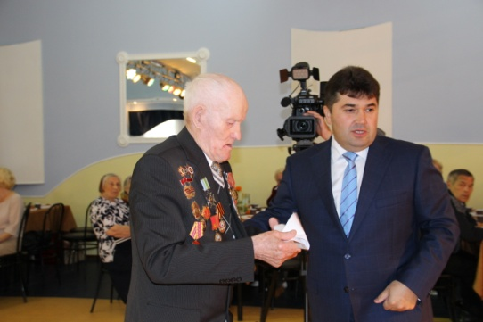
Активную помощь в решении вопросов жизнедеятельности ветеранов оказывает Городской совет ветеранов.
Забота о ветеранах всегда была и остается одним из наиболее значимых направлений социальной защиты населения, которая предусматривает осуществление системы мер, направленных на создание условий, обеспечивающих экономическое благополучие и моральную поддержку ветеранов, уважение в обществе.
Вручение гражданам пожилого возраста (80, 85, 90 и более лет) поздравительных открыток Главы Администрации города Салехарда.
Глава Администрации города Салехарда Кононенко И. Л. лично поздравляет юбиляров, из числа граждан пожилого возраста, отнесённых к ветеранам Великой Отечественной войны достигших (90, 95, 100 и более лет), на дому.
С целью улучшения качества жизни пожилых людей, развития и укрепления практики благотворительной помощи пожилым людям со стороны общества, а также содействия социальной адаптации и интеграции в общество пожилых людей в муниципальном образовании город Салехард сложилась традиция проведения ежегодных благотворительных акций в канун Дня Победы.
В 2015 году благотворительная акция проводилась под девизом «Поддержи ветерана», целью которой являлось не только оказание реальной помощи ветеранам ВОВ, но и способствовало укреплению связи и солидарности поколений, воспитанию патриотизма и чувства долга перед Отечеством.
Благотворительная акция проводилась по трем направлениям:
Зарплата одного дня.
Адресная материальная помощь в виде благотворительных пожертвований конкретному ветерану.
Предоставление социально-бытовых и других услуг (бесплатное предоставление транспорта для подвоза ветеранов к социально-значимым объектам; оказание помощи ветеранам на дому – уборка помещений, вынос мусора, покупка продуктов питания, лекарств и др.; оказание консультативной, юридической помощи при оформлении документов; организация совместного посещения культурно-досуговых мероприятий, включая выезд на природу; организация поздравлений и небольших концертов на дому и других форм общения).
В рамках мероприятия «Зарплата одного дня» перечислены денежные средства в поддержку ветеранов ВОВ в сумме более 500 тыс. рублей.
Большую поддержку оказали организации и предприниматели города в каестве натуральной адресной помощи конкретному ветерану Великой Отечественной войны в виде товаров и услуг, примерная сумма расходов составила 590 000 тыс. рублей.
Так, для категории нуждающихся в бытовой технике организациями города были приобретены следующие товары:
- 3 стиральных машины (1 участник ВОВ, 1 труженик тыла, 1 вдова);
- 3 пылесоса (1 участник ВОВ, 2 труженика тыла);
- 2 телевизора (2 труженика тыла);
- 1 микроволновая печь (1 труженик тыла);
- 1 морозильная камера (1 вдова);
- 1 титан (1 труженик тыла);
- 1 мультиварка (1 участник ВОВ);
- 4 кухонных стула (1 награжденный знаком «Жителю блокадного Ленинграда»).
Помимо приобретения бытовой техники, была оказана материальная помощь в виде денежных средств (2 труженика тыла, 1 участник ВОВ для приобретения и установки пластиковых окон).
Помощь на реабилитационные мероприятия, включая приобретение средств реабилитации (слуховой аппарат), получил 1 труженик тыла, средства гигиены (памперсы) получили 3 труженика тыла, подарочные наборы (средства гигиены шампуни, мочалки, гели для душа ит.д.) получили 17 человек.
Натуральную помощь в виде предметов первой необходимости (продуктовые наборы) от организаций города и предпринимателей сетей продуктовых магазинов получили 2 инвалида ВОВ, 4 участника ВОВ, 6 лиц, награжденных знаком «Жителю блокадного Ленинграда», 3 несовершеннолетних узника и 6 тружеников тыла.
Также организациями города приобретено постельное белье для 2 инвалидов ВОВ и 4 участников ВОВ, 6 награжденных знаком «Жителю блокадного Ленинграда», 3 несовершеннолетних узников и 1 вдовы участника ВОВ.
Для 3 тружеников тыла произведены ремонтные работы в ванной комнате, замена труб, водосчетчиков и электросчетчиков.
Бесплатное предоставление транспорта для подвоза ветеранов к социально-значимым объектам (медицинское учреждение) предоставлено 1 инвалиду ВОВ, 1 блокаднику, 78 труженикам тыла, 1 вдове участника ВОВ, 20 гражданам, отнесенным к категории «дети войны».
Ввиду возрастных особенностей граждане пожилого возраста встречаются с проблемами, которые не всегда могут решить самостоятельно, и им необходима помощь со стороны.
Помощь на дому – генеральная уборка помещений, вынос мусора, покупка продуктов питания, лекарств, чистка придомовой территории от снега, мусора и др., оказана 4 труженикам тыла, 2 вдовам участников ВОВ, 2 гражданам, отнесенным к категории «дети войны».
Содействие в получении юридической помощи в целях защиты прав и законных интересов получил 1 труженик тыла.
Организованы культурно-досуговые мероприятия, к примеру, к юбилейной дате – 70-летию Великой Победы - гостеприимно открыла свои двери «Гостиная», в рамках которой состоялась встреча участников и ветеранов ВОВ, проживающих в Салехарде, под названием «Эх дороги….». Ветераны ВОВ в ходе мероприятия получили расслабляющий релаксационный сеанс в «сенсорной комнате», ознакомились с жизнью и творчеством народной певицы, любимицы фронта и тыла Л.А. Руслановой, посмотрели парад Победы 1945 года. Завершилось мероприятие за чашкой чая, где ветераны делились своими воспоминаниями о фронтовом прошлом.
Проведены концерт-конкурс военной песни, конкурс среди поваров школ города «Полевая кухня».
Оказание социальной поддержки является проявлением уважения всего общества к ветеранам ВОВ, благодарности за их действия в период войны.
Стали доброй традицией встречи ветеранов и школьников на дому - «Дети ходят с добрыми делами», в ходе которых школьники читают для ветеранов стихи, поют песни и т.д. Учащиеся посетили 8 тружеников тыла, 1 вдову участника ВОВ, 4 гражданина, отнесенных к категории «дети войны».
На базе муниципального автономного учреждения «Салехардский центр молодежи» действует клубное формирование «Волонтёры Салехарда». Количественный состав клубного формирования 39 человек. Волонтерами в течение 2015 года организовывались и проводились следующие мероприятия-акции для пожилых людей:
«Трудовой десант» (уборка снега, уборка мусора, колка дров);
«Чистый дом» (косметический ремонт, уборка квартир);
поздравление членов совета ветеранов с праздниками «День защитника Отечества» и «Международный женский день».
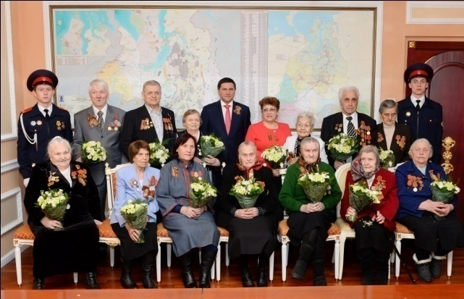
В рамках подготовки и празднования 70-летия Победы 145 ветеранов были награждены юбилейной медалью «70 лет Победы в ВОВ 1941-1945 гг.».
Организованы и проведены следующие основные мероприятия для граждан пожилого возраста в муниципальном образовании город Салехард:

Чествование ветеранов Великой Отечественной войны в связи с 70-ой годовщиной Великой Отечественной войны.

Участие ветеранов Великой Отечественной войны в митинге, посвященном 70-летию Победы в Великой Отечественной войне, торжественных приемах Губернатора Ямало-Ненецкого автономного округа и Главы Администрации города Салехарда.

05 мая 2015 года в торжественном приеме у Губернатора Ямало-Ненецкого автономного округа приняли участие ветераны Великой Отечественной войны (15 делегатов).

09 мая 2015 года прошел торжественный прием Главы Администрации города Салехард с участием ветеранов Великой Отечественной войны (53 ветерана).

09 мая 2015 года 53 ветерана Великой Отечественной войны приняли участие в митинге и возложение цветов к Вечному огню, посвященным 70-летию Победы в Великой Отечественной войне.

Поздравление семей в День семьи (май), награждены 11 семей из категории Ветеранов Великой Отечественной войны;

Чествование супружеских пар, имеющих крепкий семейный союз более 25 лет, ко Дню семьи, любви и верности (июль), награждены 7 супружеских пар;

Вечера встреч граждан пожилого возраста в День города, День пожилого человека, День победы, День памяти жертв политических репрессий;

Встреча в городском совете ветеранов по случаю регионального юбилейного проекта «Ровесники Ямала».

Заседания различных советов и комиссий (комиссия по оказанию государственной социальной помощи и предоставлению мер социальной поддержки отдельным категориям граждан, комиссия по опеке и попечительству над совершеннолетними гражданами муниципального образования город Салехард).
С 2015 года Салехард является пилотной площадкой регионального по реализации социального проекта «Забота». Дисконтная карта «Забота» даёт право её владельцу получать скидки в магазинах, торговых сетях, аптеках, автозаправках. Размер экономии по карте составляет не менее 3% в зависимости от магазина или другого предприятия, оказывающего услуги населению. По состоянию на 31 декабря 2015 года выдано 3 429 социальных дисконтных карт «Забота». Основными категориями получателей являются неработающие пенсионеры (60%).
Социальный проект «Забота» поддержан Губернатором и Правительством Ямала, муниципальными властями, региональным отделением партии «ЕДИНАЯ РОССИЯ» и её сторонниками, «Молодой гвардией», НО «Фонд микрофинансирования субъектов малого предпринимательства Ямало-Ненецкого автономного округа».
В 2015 году был организован юбилейный проект «Ровесники Ямала», посвященный 85-летию со дня образования Ямало-Ненецкого автономного округа, направленный на популяризацию значимости трудового вклада предприятий и жителей автономного округа в становлении и развитии региона. В рамках акции «Отправь открытку Ровеснику Ямала» Молодёжный совет при Главе Администрации муниципального образования город Салехард предлагал всем желающим направить поздравительную открытку, в том числе, сделанную самостоятельно пожилым гражданам, проживающим в городе. Школьники салехардских общеобразовательных учреждений своими руками сделали красочные, северные открытки и вручили их рожденным до 1930 года (включительно) на территории Ямала (в современных административных границах) и проживающим на территории автономного округа в настоящее время, внёсшим личный трудовой вклад в развитие автономного округ жителям города.
Так же в рамках данной акции был проведен торжественный прием у Губернатора Ямало-Ненецкого автономного округа, в котором приняла участие почетный гражданин города Салехарда Ермакова Маргарита Ефимовна.

V. ЗАКЛЮЧЕНИЕ

Задача общества - сделать все возможное, чтобы продлить жизнь пожилых людей, окружить их вниманием и заботой и главное в этом не только лекарства, медицинская помощь, но и доброе, чуткое отношение к нашему старшему поколению. Отношение к пожилым людям, заинтересованность в их судьбах, общественная, государственная забота о них служит критерием оценки нравственности и зрелости любой страны.
Отношение общества к пожилым людям - показатель его цивилизованности.
В заключении необходимо констатировать, что в региональных и муниципальных программах, реализуемых на территории муниципального образования город Салехард, представлен широкий спектр мероприятий, охватывающих все стороны жизнедеятельности пожилых людей, нацеленных на активизацию их участия в жизни общества, сохранение и развитие интеллектуального потенциала, поддержание здоровья, оптимизацию среды жизнедеятельности, расширение коммуникационных связей, что, в целом, способствует повышению качества их жизни.

Основные задачи на 2016-2020 годы:
- Повышение уровня финансовой и правовой грамотности граждан старшего поколения;
- Создание условий для обеспечения гражданам старшего поколения доступа к информации;
- Создание условий для систематических занятий граждан старшего поколения физической культурой и спортом;
- Вовлечение граждан старшего поколения в культурную жизнь общества;
- Повышение доступности туристских услуг для граждан старшего поколения;
- Содействие совершенствованию системы охраны здоровья граждан старшего поколения;
- Содействие созданию условий для развития рынка социальных услуг в сфере социального обслуживания и участия в нем организаций различных организационно-правовых форм и форм собственности;
- Развитие благотворительности и добровольческой (волонтерской) деятельности в интересах граждан старшего поколения;
- Формирование позитивного и уважительного отношения к людям старшего поколения, повышение готовности всего населения к происходящим демографическим изменениям.

